Trae el brillo
Actividad de joyería
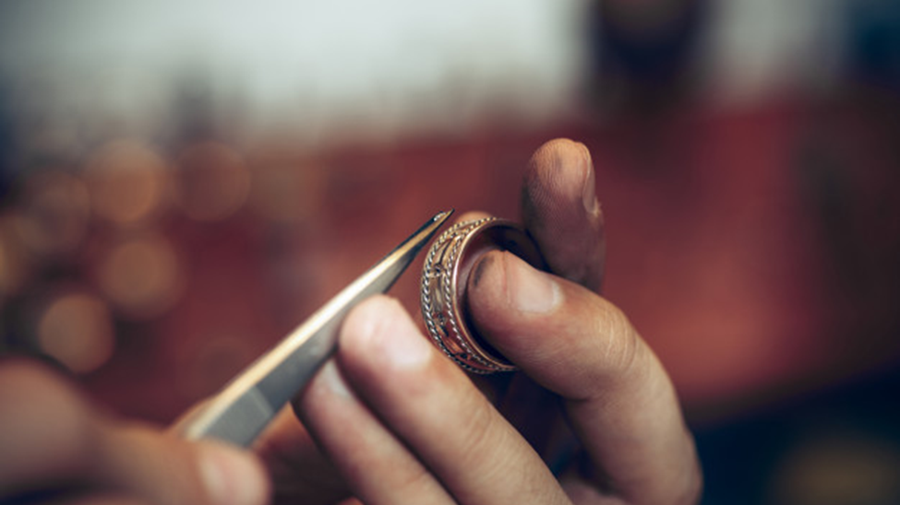
[Master1305]. (2020). Joyero trabajando [Imagen]. Freepik. https://www.freepik.com/free-photo/jeweler-work-jewelry_9264928.htm

CONTENIDO
Trae el brillo: Visión general 3
Actividad 1: Charla sobre la carrera profesional 6
Solía pensar... pero ahora sé 7
Actividad 2: Las joyas a través de la historia 8
Me doy cuenta, me pregunto 9
Diseño de joyas 10
Actividad 3: Herramientas del oficio 11
Tira y afloja 12
Ampliar 13
Fuentes 14

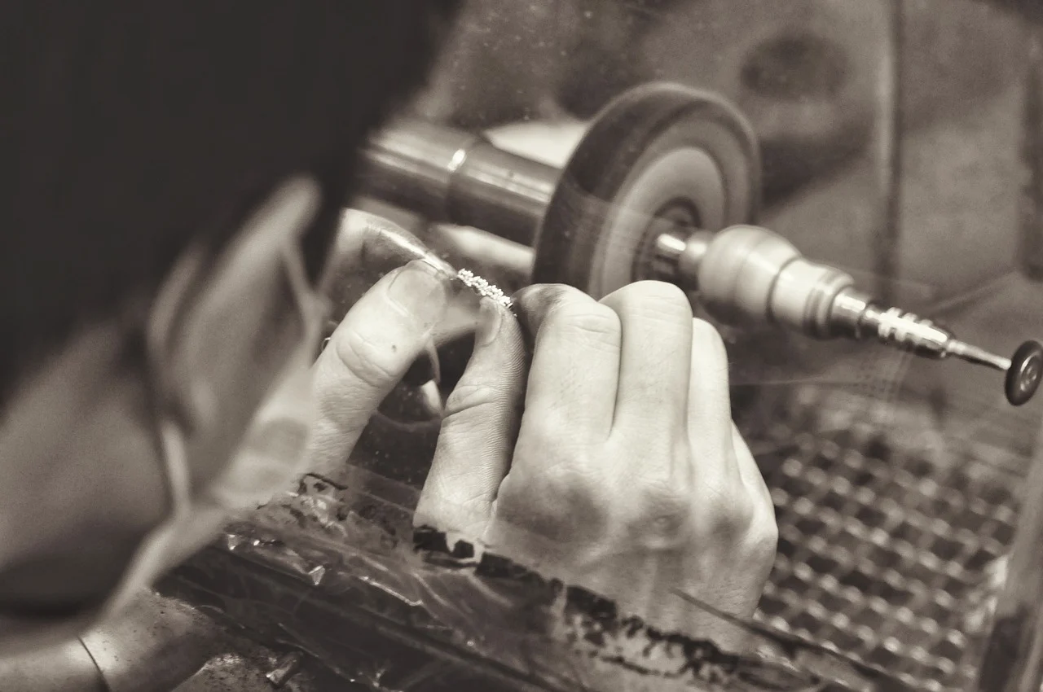
[karnbadjatia]. (2015). Fabricación de joyas [Imagen]. Pixabay. https://pixabay.com/photos/jewelry-manufacturing-manufacturing-1381501/pixaby.com

Trae el brillo: Visión general
¿Te gusta trabajar con las manos, ser creativo y resolver problemas? Entonces, ¡una carrera en la industria manufacturera podría ser perfecta para ti! Los trabajadores del grupo profesional de fabricación a veces trabajan en fábricas o en empresas donde toman materiales y los convierten en algo nuevo. Una de las muchas carreras que se incluyen en este grupo es la fabricación de joyas.
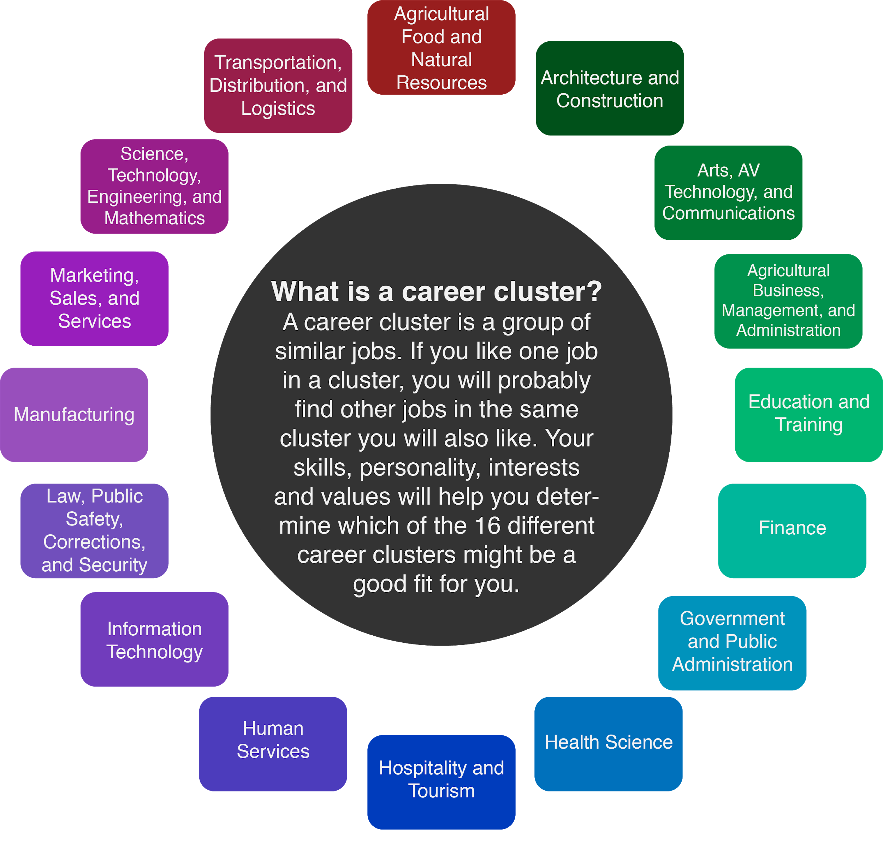

Una persona que crea, repara o vende joyas se llama joyero. Los joyeros pueden trabajar para una empresa más grande o tener su propio negocio. Cada día, los joyeros utilizan sus manos para crear detalladas piezas de joyería y reparar los objetos más apreciados por la gente. La vida de un joyero incluye la reparación de joyas, el engaste de piedras (diamantes, esmeraldas, rubíes, etc.), la creación de artículos de joyería para vender en las tiendas y la realización de pedidos a medida. El salario medio de un joyero es de 18,000 a 30,000 dólares al año. Los joyeros altamente cualificados y con experiencia pueden ganar entre 30,000 y 75,000 dólares al año.
Para trabajar en este campo, necesitarás un título de preparatoria, pero la mayor parte de tu formación la recibirás en el trabajo o en forma de aprendizaje y clases adicionales. Un aprendizaje es cuando alguien nuevo en un trabajo trabaja bajo las órdenes de una persona experimentada para aprender un oficio. La formación continua a lo largo de tu carrera es necesaria para convertirse en maestro joyero. Los joyeros pueden añadir certificaciones de habilidades a través de organizaciones como Jewelers of America.
Mientras estás en la escuela media y secundaria, puedes empezar a hacer tus propias joyas para entender los fundamentos de la fabricación de joyas. Hay muchos tutoriales en línea que pueden inspirarte, enseñarte a empezar o a adquirir conocimientos más detallados. También puedes solicitar puestos de trabajo en joyerías para empezar a conocer el trabajo.
Para tener éxito en su trabajo, los joyeros necesitan una amplia gama de habilidades, entre ellas:
- Habilidades analíticas. Cuando hay que hacer reparaciones o encargos a medida, los joyeros deben estar preparados para resolver los problemas y buscar nuevas soluciones.
- La creatividad. Los joyeros pueden crear sus propias piezas y estilos a medida. Los clientes pueden estar buscando algo único, y los joyeros creativos pueden proporcionar la pieza única que buscan.
- La paciencia. La creación de joyas puede llevar mucho tiempo. Los joyeros también necesitan tener las manos firmes para trabajar en los pequeños detalles.
- Ingenio. Los joyeros utilizan tanto herramientas de vanguardia como tradicionales para dar a los clientes justo lo que quieren. Los joyeros experimentados pueden identificar la herramienta adecuada para el trabajo y aplicar sus habilidades a una variedad de necesidades.
- Habilidades interpersonales. Los joyeros también pueden ser empresarios que tienen su propio negocio e interactúan con los clientes a diario. Los joyeros tienen que ser capaces de encontrar lo que su cliente necesita y proporcionar los servicios requeridos.
- La fiabilidad. Los clientes suelen confiar a los joyeros sus posesiones más preciadas. Es importante que los joyeros sean íntegros y fiables para que los clientes repitan.
Sigue leyendo para descubrir cómo los joyeros utilizan tanto las herramientas tradicionales como las nuevas tecnologías para crear obras de arte que se pueden llevar puestas.

Materiales
- Computadora o tableta con acceso a Internet
- Lápiz o bolígrafo
- Notas adhesivas
- Actividad “Solía pensar... pero ahora sé” (página 7)
- Actividad "Me doy cuenta, me pregunto" (página 9)
- Actividad de diseño de joyas (página 10)
- Actividad de tira y afloja (página 12)

Instrucciones de la actividad
- Mira cómo es realmente la vida de un joyero en el vídeo Concéntrate en una Carrera, que presenta a la joyería BC Clark de Oklahoma.
- Explora cómo ha cambiado la joyería a lo largo de la historia con una línea de tiempo interactiva, y luego inspírate para diseñar tu propia joya.
- Conoce las herramientas que utilizan los joyeros para fabricar joyas tanto a medida como en serie. A continuación, pon a prueba tu propia capacidad de resolución de problemas relacionando las herramientas con sus nombres para descifrar una frase misteriosa.
- Si estás preparado para más, echa un vistazo a Jewel School, un canal de YouTube con muchos vídeos que demuestran cómo crear tu propio y sorprendente arte vestible.

Actividad 1: Charla sobre la carrera profesional
Antes de empezar a diseñar o fabricar joyas, tómate unos minutos para aprender lo que significa ser joyero de la mano de un profesional del sector. BC Clark es una de las empresas de joyería más antiguas de Oklahoma. Son tantas las personas que cantan el jingle de la empresa durante las fiestas que es ¡casi un villancico no oficial! (Puedes cantar aquí: BC Clark Jingle.)
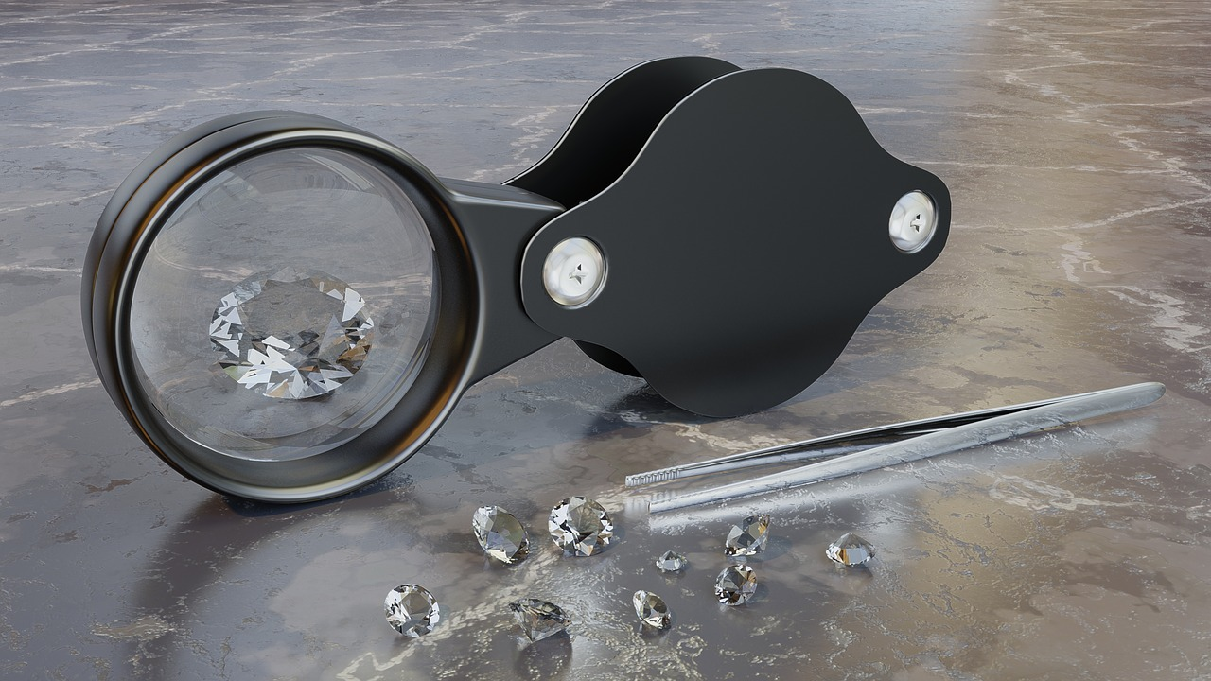
[MasterTux]. (2018). Lupa [Imagen]. Pixabay. https://pixabay.com/photos/magnifying-glass-diamonds-tweezers-3492305/

Materiales
- Computadora o tableta con acceso a Internet
- Lápiz o bolígrafo
- Actividad “Solía pensar... pero ahora sé” (página 7)

Instrucciones
- Antes de ver el vídeo, escribe lo que ya sabes sobre lo que hacen los joyeros o lo que crees que puede ser su jornada laboral en la columna "Solía pensar" de la tabla de la página 7.
- Haz clic aquí o ve a https://www.youtube.com/watch?v=1bxUx-SVl9U para saber más sobre lo que es ser joyero y ver las herramientas que utilizan los joyeros y las obras de arte vestibles que crean cada día.
- Después de ver el vídeo, reflexiona sobre la charla profesional completando el lado de la tabla "Pero ahora sé".
- ¿Qué ha cambiado en lo que crees que hacen los joyeros? ¿Qué ha permanecido igual?

Solía pensar... pero ahora sé
Solía pensar | Ahora sé

Actividad 2: Las joyas a través de la historia
¿Cuándo empezó la gente a fabricar joyas, qué materiales han utilizado y cómo ha cambiado el estilo de las mismas? Cuando visites la línea de tiempo interactiva que aparece a continuación, piensa en cómo ha cambiado la joyería a lo largo del tiempo y cómo ha permanecido igual.

Materiales
- Computadora o tableta con acceso a Internet
- Actividad "Me doy cuenta, me pregunto" (página 9)
- Actividad de diseño de joyas (página 10)
- Lápiz o bolígrafo

Instrucciones
- Visita la línea de tiempo interactiva de la joyería a lo largo de la historia en https://tinyurl.com/jewelrytimeline.
- Utilizando tu hoja "Me doy cuenta, me pregunto":
  - Anota lo que observas en las joyas y en qué se parecen o diferencian las piezas.
  - Anota cualquier pregunta que tengas sobre la joya o el proceso de fabricación de la misma.
- Ahora que has tenido la oportunidad de ver algunas joyas para inspirarte, ¡es el momento de diseñar una pieza propia! Utilizando el círculo de la página 10, crea tu propio diseño. ¿Será un anillo, un collar, un broche, o alguna otra pieza genial? Usa tu imaginación y hazlo tuyo.

Nota: La línea de tiempo del paso 1 contiene sólo algunos ejemplos de joyas encontradas a lo largo del tiempo y en todo el mundo. Siéntete libre de explorar y buscar otros ejemplos de otros lugares y culturas. Piensa en lo que sabes sobre el uso de palabras clave para buscar (utilizando la palabra joya y el lugar o el tiempo que quieres buscar) y encontrar fuentes fiables mientras buscas (fuentes conocidas o sitios web que terminen en .org o .edu).

Me doy cuenta, me pregunto
Me doy cuenta | Me pregunto

Diseño de joyas
Convierte este círculo en cualquier diseño de joyería que puedas imaginar. Diseña un anillo, un collar, un broche o cualquier otra gran creación.

Actividad 3: Herramientas del oficio
Los joyeros utilizan una gran variedad de herramientas, tanto de vanguardia como clásicas. Algunos joyeros se dedican a producir en masa múltiples copias de un tipo de joya, mientras que otros elaboran piezas originales a mano. ¿Cuál es la mejor manera de fabricar joyas? Esta actividad te ayudará a determinar cuál es el mejor método.

Materiales
- Computadora o tableta con acceso a Internet
- Actividad de tira y afloja (página 12)
- Notas adhesivas
- Bolígrafo o lápiz

Instrucciones
- Mientras ves los dos vídeos siguientes, piensa en los pros y los contras de la fabricación en serie frente a los diseños personalizados. Anota los pros de cada tipo de diseño en notas adhesivas con un pro por nota adhesiva.
  - Joyas hechas a mano por Bobby White https://youtu.be/kThxuHmQh5w
  - Fundición en cera de anillos producidos en serie https://www.youtube.com/watch?v=GWVli5iY8BI
- Utilizando la gráfica de la página 12, clasifica tus notas adhesivas desde la que tiene el "tirón" o argumento más fuerte para esa elección hasta la que tiene el "tirón" más débil.
- Una vez que hayas terminado, decide qué lado tiene el tirón más fuerte en general.
- Piensa en tu elección. ¿Crees que los demás estarían de acuerdo o no?

Actividad extra
¿Puedes nombrar algunas de las herramientas que utilizan los joyeros? Haz clic en el siguiente enlace para obtener una copia del juego Herramientas del oficio. Utilizando la herramienta de dibujo de líneas, conecta cada herramienta con su nombre. A continuación, utiliza el conjunto de letras que atraviesan tus líneas para descifrar una frase misteriosa de dos palabras.
https://tinyurl.com/jewelrygame
(Pista: La respuesta está al final de la lista de Fuentes. ¡No se puede mirar a escondidas!)

Tira y afloja
 | Joyas artesanales | Joyas fabricadas en serie
Más débil → Más fuerte

Ampliar
¿Preparado para intentar hacer tus propias joyas? Consulta el canal de YouTube de la Escuela de Joyería, cuyo enlace aparece más abajo, para obtener consejos sobre herramientas y suministros e instrucciones para crear muchos tipos y estilos de joyas.
https://www.youtube.com/user/jtvjewelschool

¿Quieres saber más?
También puedes echar un vistazo a Mi próximo movimiento o Joyeros de América para descubrir más sobre los joyeros, lo que hacen y los conocimientos, habilidades y destrezas que se necesitan en este campo.
Hay otras carreras relacionadas con ser joyero que puedes encontrar aquí en Mi siguiente paso. La de joyero no es la única carrera que se puede explorar en el grupo de fabricación. Consulta las demás carreras clasificadas como Fabricación para ver aún más opciones que te permiten trabajar con tus manos, crear y resolver problemas.
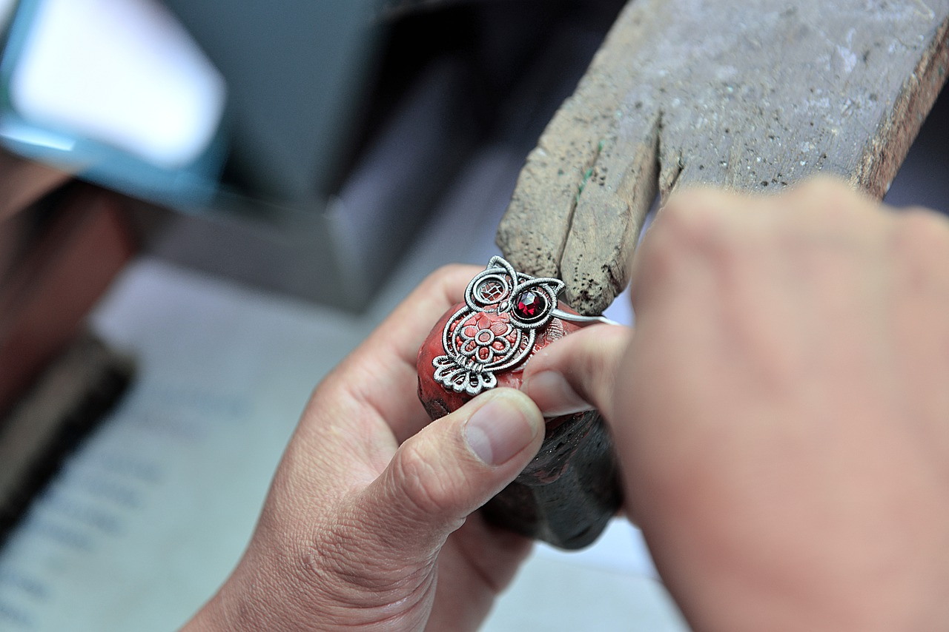
[Allphotobangkok]. (2014). Fábrica de piedra [Imagen].
Pixabay. https://pixabay.com/photos/work-making-stone-factory-4678695/

Fuentes
A continuación se enumeran todas las fuentes vinculadas a lo largo de la actividad. Proporcionar una lista de fuentes nos permite dar crédito al trabajo realizado por otra persona.
[Allphotobangkok]. (2014). Fábrica de piedra [Imagen]. Pixabay. https://pixabay.com/photos/work-making-stone-factory-4678695/
BC Clark Jewelers. (2019, 21 de noviembre). El jingle de BC Clark [Vídeo]. YouTube. https://www.youtube.com/watch?v=mo1RLKcqxew
White, B. (2019, 17 de febrero). Joyas hechas a mano frente a las producidas en serie [Vídeo]. YouTube. https://www.youtube.com/watch?v=kThxuHmQh5w&feature=youtu.be
Britannica. (2020). La historia del diseño de joyas. https://www.britannica.com/art/jewelry/The-history-of-jewelry-design
¿Tienes todas tus canicas? Joyas intercambiables. (2013. 28 junio). Cómo se hace - fundición a la cera perdida [Vídeo]. YouTube. https://www.youtube.com/watch?v=GWVli5iY8BI&feature=youtu.be
Escuela de la joya. (2011). Canal de YouTube. https://www.youtube.com/c/jtvjewelschool/featured
Joyeros de América. (2013). Carreras en la industria de la joyería: tu guía para un futuro brillante y luminoso. Joyeros de America. https://www.jewelers.org/images/files/jewelry-careers-guide/files/inc/78363bb543.pdf
[karnbadjatia]. (2015). Fabricación de joyas [Imagen]. https://pixabay.com/photos/jewelry-manufacturing-manufacturing-1381501/pixaby.com
Centro K20 (s.f.). Me doy cuenta, me pregunto. Estrategias. https://learn.k20center.ou.edu/strategy/137
Centro K20 (s.f.). Solía pensar... pero ahora sé. Estrategias. https://learn.k20center.ou.edu/strategy/137
Centro K20 (s.f.). Tira y afloja. Estrategias. https://learn.k20center.ou.edu/strategy/98
[Master1305]. (2020). Joyero trabajando [Imagen]. Freepik. https://www.freepik.com/free-photo/jeweler-work-jewelry_9264928.htm
[MasterTux]. (2018). Lupa [Imagen]. https://pixabay.com/photos/magnifying-glass-diamonds-tweezers-3492305/
Mi próximo movimiento (s.f.). Carreras en la industria de fabricación. https://www.mynextmove.org/find/browse?c=31
Mi próximo movimiento (s.f.). Resultados de la búsqueda de joyeros. https://www.mynextmove.org/find/search?s=jeweler
Mi próximo movimiento (s.f.). Joyeros. https://www.mynextmove.org/profile/summary/51-9071.01
Respuesta de la actividad extra Herramientas del Oficio: herramientas de joyería

